101學年度國中基本學力測驗 國文領域
解析：宋裕老師、劉清蓮老師、黃亦凡老師

一、單題：（1～34題）
1. 「本以為這次的計畫萬無一失，沒想到□□□□，最後竟無法實行。」下列詞語，何者最適宜填入□□□□中？
(A)亡羊補牢 (B)百密一疏
(C)咫尺天涯 (D)千鈞一髮

答案：(B)
解析： 從「萬無一失」、「沒想到□□□□，最後竟無法實行。」可以得知答案為【B】。
(A)亡羊補牢：比喻犯錯後及時更正，尚能補救。
(B)百密一疏：在慎重細密的構思中，因一時的疏忽而造成錯誤。
(C)咫尺天涯：謂相距很近，卻像遠在天邊。形容相見之難。
(D)千鈞一髮：比喻非常危險。

2. 南宋宰相文天祥，即使受到威脅利誘，也不願歸附元朝，從容赴義，為國捐軀。下列哪一句話，最適合為他這樣的行為表現下注腳？
(A)生存與死亡，每時每刻都在決鬥
(B)建築在別人痛苦上的幸福，不是真正的幸福
(C)當死亡出現的時候，財富就褪色、枯萎，化為塵土
(D)比生命更可貴的是人格操守，它能使人勇敢而無所畏懼

答案：(D)
解析： 從「從容赴義，為國捐軀」可得知答案為【D】。

3. 張潮《幽夢影》說：「對淵博友，如讀異書；對風雅友，如讀名人詩文；對謹飭友，如讀聖賢經傳；對滑稽友，如閱傳奇小說。」某君講信用，重然諾，行事穩健，工作負責。根據這些特質判別，與某君交往如同閱讀下列何種書籍？
(A)異書 (B)名人詩文
(C)聖賢經傳 (D)傳奇小說

答案：(C)
解析： 從「講信用，重然諾，行事穩健，工作負責。」可得知某君德行良好，故選【C】。

4. 下列文句中量詞的使用，何者最恰當？
(A)荒蕪的庭院裡，串串落葉乏人清掃
(B)一起起意外事件，使得學校裡人心惶惶
(C)一組金融風暴颳過，社會的失業人口大增
(D)他是國家代表隊的一座王牌，總是備受禮遇

答案：(B)
解析： (A)「片片」落葉。
(C)「一場」金融風暴。
(D)「一張」王牌。

5. 下列文句，何者沒有錯別字？
(A)地震發生時，突然感到一陣劇烈搖晃，一幢幢房屋隨之倒塌
(B)漫步於輕翠的山谷間，好風拂面，溪水潺潺，真是至樂享受
(C)莊維在寧謐的咖啡廳裡高聲笑鬧，囂張的行徑引起旁人惻目
(D)賈樂玩世不躬、遊戲人間的生活態度，令他的父親憂心忡忡

答案：(A)
解析： (B)「輕」翠→青。
(C)「惻」目→側。
(D)玩世不「躬」→恭。

6. 「這三天來都被四面八方傳來的雲雀歌聲引出了門外。這樣明麗的天光，這樣輕快的天樂，誰還坐得住在書桌前看書呢？站在麻黃樹下，向東看山、看森林、看荒原，向西看田園。不論看哪一邊，都是一色澄藍的天展開著，真有這樣不可思議的天色、陽光、大地？除非是一種特殊的水晶或什麼寶玉，怎可能鑄造成這樣晶瑩發亮的奇境？連空氣都是一種輕質的水晶做的。這裡的任一樣東西，只要輕微的敲擊一下，就會發出清脆的琤琮聲，無怪四處是雲雀佩玉般的歌音。」關於這段文句的解析，下列敘述何者正確？
(A)運用嗅覺與味覺來摹寫草木與陽光的香氣
(B)以水晶、寶玉來比擬周遭景觀的晶瑩明亮
(C)透過各種繽紛的色彩描繪田園中的陽光與大地
(D)以水晶、佩玉般的清脆聲音描摹陽光下的溪流

答案：(B)
解析： (A)運用視覺、聽覺來寫景。
(C)用水晶、寶玉來描繪陽光與大地。
(D)以水晶、佩玉等，描摹雲雀的歌音。

7. 「寫作題材何處尋？其實，你我周遭就有許多溫潤動人的故事。這些擠不上社會版的新聞，有的寫在小孩兒天真無邪的雙頰上；有的烙在市場老叟滄桑的皺紋裡；有的刻在巷子口婦人滿足的笑靨中；更多的是鏤在拷貝清晰的記憶長流裡。」這段文字的主要涵義，與下列何者最接近？
(A)人的遊歷愈豐富、見識愈廣，文章自然精妙
(B)每個小人物的悲歡喜樂都反映了社會的現象
(C)能時時關切生活中的人事物，下筆自然左右逢源
(D)擷取作品素材時，應謹慎安排現實與想像的比例

答案：(C)
解析： 從「寫作題材何處尋？其實，你我周遭就有許多溫潤動人的故事。」可知，生活中的人、事、物都是寫作的素材，故選【C】。

8. 「柳宗元貶放永州，日子過得孤寂而荒涼。親族朋友不來理睬，地方官員時時監視。災難使他十分狼狽，一度蓬頭垢面，喪魂落魄。但是，災難也給了他一份寧靜，使他有足夠的時間與自然相晤，與自我對話。於是，他進入了最佳的寫作狀態，也讓中國文化史擁有了〈永州八記〉。」這段文字所表達的意涵，與下列何者最接近？
(A)只有經歷過許多痛苦的人，才能夠體會創作的喜悅
(B)作家的使命，就是要揀選一條最艱難的路給自己走
(C)以強勢的語言護衛脆弱的靈魂，才能在災難中轉危為安
(D)憂患常是激發創作的力量，失意有時反而能寫出精彩作品

答案：(D)
解析： 從「災難也給了他一份寧靜……他進入了最佳的寫作狀態，……〈永州八記〉。」可知答案為【D】。

9. 所謂「移情作用」，是指將自身的感受投注在另一個人、事、物上，例如：「箏怨朱弦從此斷，燭啼紅淚為誰流」，即是將人內心的愁苦，投注在紅燭垂淚的形象上。下列何者也使用了同樣的手法？
(A)堤岸上，成列的街燈一一亮起，使月色顯得昏暗而朦朧
(B)我孑然走在這條路上，整條路散發著孤獨而無聊的味道
(C)她試圖在人群中找尋一些熟悉的面孔，竟無一張認識的
(D)我愛秋天，因為它沒有夏天的酷熱，也沒有冬天的寒冽

答案：(B)
解析： (B)將人的孤獨無聊投注在這條路上。

10. 「有一天，父親嚴肅地對我說：『山林是布農男人奔馳和吶喊的地方，除了用腳印標示及保護我們的家園、土地及獵場之外，也要捕獲許多的獵物與族親共同分享，這是布農男人亙古不變的宿命。』望著灰暗又不可捉摸的山林，我明白這是不可逃避的偉大責任，我必須遵循歷代祖先的步伐，勇敢地邁向布農獵人之路！」文中所謂的「布農獵人之路」，是指下列何者？
(A)重視自然生態保育
(B)鞏固山林神聖地位
(C)延續祖命以壯大族群
(D)守護家園與分潤族人

答案：(D)
解析： 從「用腳印標示及保護我們的家園、土地及獵場之外，也要捕獲許多的獵物與族親共同分享」可知答案為【D】。

11. 「老馬識途」中的「老」字，是用來修飾「馬」的形容詞。下列「 」中的字，何者與「老」的詞性相同？
(A)「昏」天暗地 (B)飲「水」思源
(C)撥雲「見」日 (D)百花「齊」放

答案：(A)
解析： (A)形容詞。(B)名詞。(C)動詞。(D)副詞。

12. 「鮪魚喜歡較溫暖的海水，常利用洋流洄游。鮪魚的食物來源包括小魚、糠蝦、小型魷魚及小型甲殼類等海中動物。牠們性喜群居，經常成群結隊穿梭於各海域。紡錘體的流線身形，讓鮪魚成為游泳高手，泳速可達時速70公里以上。以黑鮪魚為例，牠的瞬間泳速甚至高達時速160公里。」根據這段文字，下列關於鮪魚的敘述何者正確？
(A)食物來源多樣，以較小的海中動物為主
(B)生活海域廣闊，以南、北極常見到牠們
(C)以壯碩體型來嚇阻敵人，不以泳速取勝
(D)喜歡獨自悠游於海洋中，利用洋流洄游

答案：(A)
解析： (B)喜歡較溫暖的海水。
(C)鮪魚是游泳高手，泳速可達時速70公里以上。
(D)鮪魚性喜群居，經常成群結隊。

13. 兩句之間，依照動作發生時間的順序，或事件發展次序的先後排列，彼此就有「順接」關係，如：「行到水窮處，坐看雲起時」。下列詩句，何者也屬於順接關係？
(A)不畏浮雲遮望眼，只緣身在最高層
(B)借問酒家何處有，牧童遙指杏花村
(C)桃花潭水深千尺，不及汪倫送我情
(D)留連戲蝶時時舞，自在嬌鶯恰恰啼

答案：(B)
解析： (A)因果關係。
(B)順接關係。
(C)比較關係。
(D)並列關係。出處：杜甫〈江畔獨步尋花〉。語譯：蝴蝶留戀著捨不得離開，時時在花叢間飛舞嬉戲，愉快的鶯鳥啼叫著，唱出悅耳的歌聲。

14. 下列文句「 」中的詞語，何者使用不恰當？
(A)考期已近，同學們「焚膏繼晷」，努力準備
(B)這位作家生前的創作「膾炙人口」，死後作品仍然暢銷
(C)王先生「白手起家」，創立食品連鎖店，可說是青年才俊
(D)那個小寶寶戴上帽子，一副「花枝招展」的模樣，真討人喜歡

答案：(D)
解析： 「花枝招展」形容花木的枝葉隨風搖擺，景致美好。比喻女子打扮美麗、婀娜多姿的樣子。(D)選項宜用「俏皮可愛」。
(A)焚膏繼晷：指燃燒燈燭一直到白天日光出現。義同「夜以繼日」。膏，油脂，指燈燭。晷，日影、日光。
(B)膾炙人口：美味人人喜愛。比喻好的詩文或事物為眾所稱道。膾，細切肉。炙，烤肉。
(C)白手起家：沒有任何依恃而獨立興起家業。

15. 「假使我們將自己比做爛泥，那就真要成為給人踐踏的東西了。」這句話的涵義，與下列何者最接近？
(A)自輕自賤的人，總是惹人厭煩
(B)自慚形穢，就沒有勇氣與人往來
(C)誰自卑自賤，誰就容易成為卑賤的人
(D)由於痛苦而將自己看得太低，就是自卑

答案：(C)
解析： 從「『將自己比做爛泥』，那就真要成為『給人踐踏』的東西了。」可知答案應為【C】。

16. 袁枚說：「《漫齊語錄》曰：『詩用意要精深，下語要平淡。』余愛其言，每作一詩，往往改至三五日，或過時而又改，何也？求其精深，是一半工夫；求其平淡，又是一半工夫，非精深不能超超獨先，非平淡不能人人領解。」根據這段文字，可知他的文學創作主張為下列何者？
(A)辭主達意，不論繁簡
(B)文之為物，貴有靈氣
(C)意中有景，景中有意
(D)鍊意鍊辭，深入淺出

答案：(D)
解析： 從「詩用意要精深，下語要平淡。」可知是「深入淺出」之意，故選【D】。
語譯： 袁枚說：「《漫齊語錄》說：『詩的意涵要求精深，下筆用語要求平易。』我深愛他的這番話，每作一首詩，往往要改上三五天，有時經過一段時間又再修改一番，為什麼呢？內容要求精深，是作詩的一半工夫；用語力求平易，又是作詩的另一半工夫。詩的意涵不夠精深，就不能超越他人；用語不夠平易，就不能讓別人領悟理解。」

17. 「真正的考驗，並不是第一里路，而是旅程最後一里路。」這句話的涵義，與下列何者最接近？
(A)行百里者半於九十
(B)千里之行始於足下
(C)不走萬里路，哪來鐵腳板
(D)謹慎走天下，魯莽步難行

答案：(A)
解析： (A)行百里路的人，走了九十里，只算走了一半，因為最後十里最為艱難。語出《戰國策‧秦策五》。
(B)比喻任何事情的成功，都是由小而大逐漸累積而成的。語出《道德經》第64章。
(C)真工夫來自持久的苦練。
(D)強調謹慎的重要。

18. 「松菊陶潛宅，詩書孟子鄰」這副聯語最適合用於祝賀下列哪一件事？
(A)金榜題名 (B)職場升遷
(C)搬遷新居 (D)書店開張

答案：(C)
解析： 從「陶潛宅」、「孟子鄰」可知答案為【C】。

19. 下列文句，何者文意通暢、用詞最為恰當？
(A)我覺得刻意和大自然貼近的旅行，比不上日常生活中隨意的漫步
(B)我躺在病床上閉目養神時，忽然聽到一個黑衣人按門鈴，心頭不禁一顫
(C)網路世界無遠弗屆，它真的讓我回到了燧人氏鑽木取火的時代，生活十分不便
(D)面對考期將近仍瘋狂打球的我，爸爸常常怒吼：「這樣對身體一點幫助都沒有。」

答案：(A)
解析： (B)因閉目養神，無法察知是黑衣人。
(C)網路的便利，不會讓人回到原始時代。
(D)爸爸說的話應是「這樣對考試一點幫助都沒有」。

20. 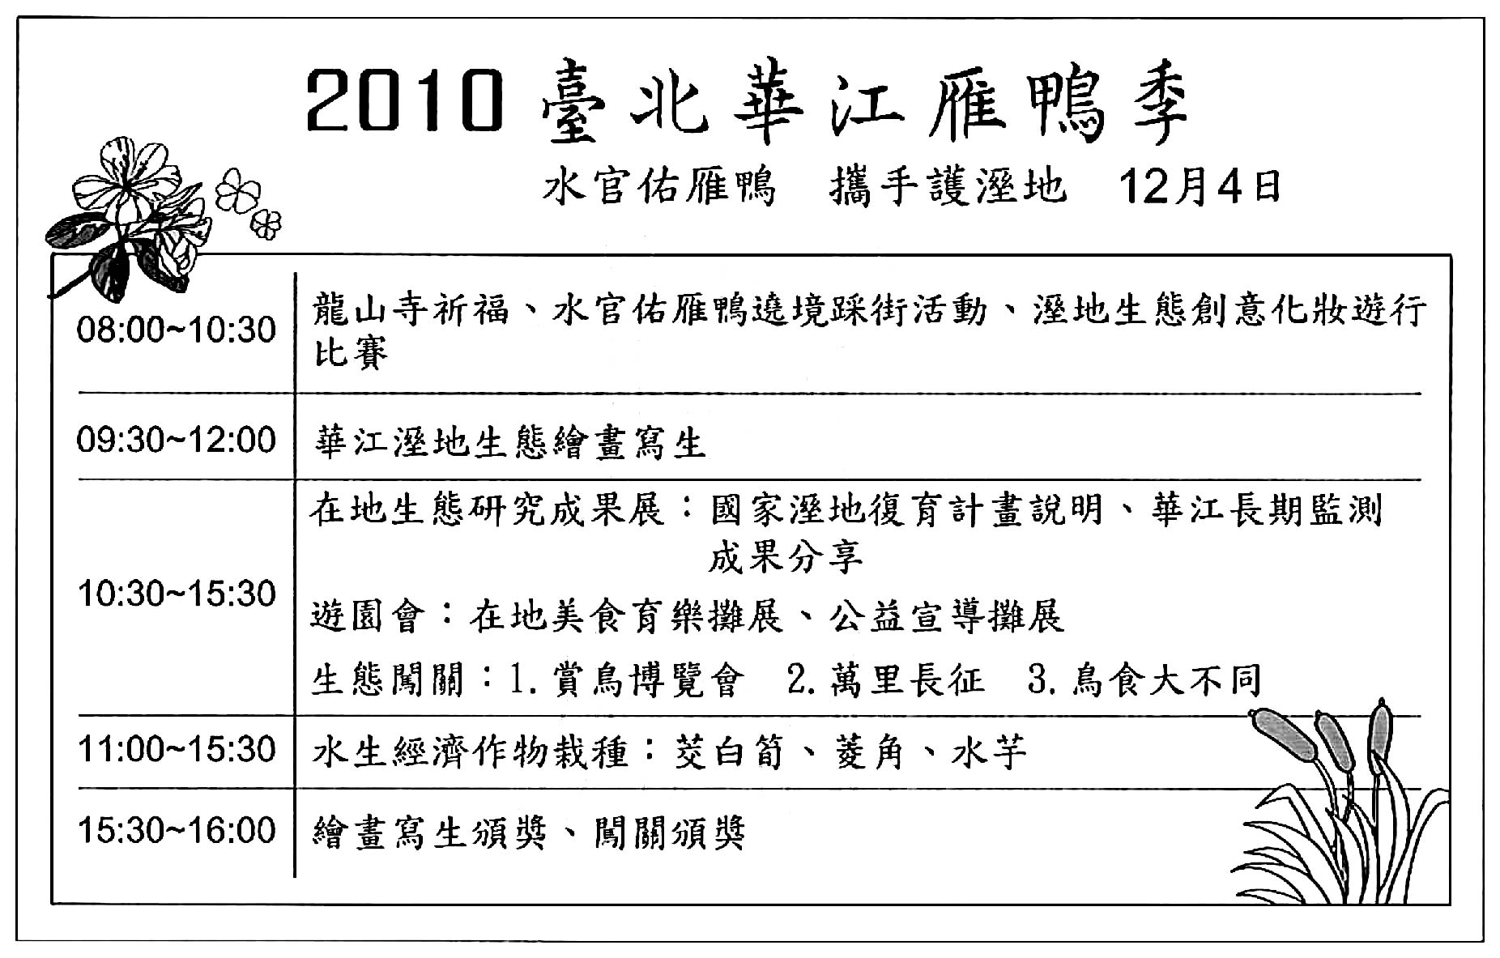
根據這則文宣內容，可以明確得知下列何者？
(A)舉辦「遊園會」是為籌募國家溼地復育基金
(B)活動結合民俗、生態、藝術與生活，寓教於樂
(C)「水官佑雁鴨」的活動主要是以化妝遊行的方式進行
(D)活動中對溼地動、植物的培育，均提供親身體驗課程

答案：(B)
解析： (A)提供在地美食育樂、公益宣導。
(C)遶境踩街活動。
(D)只有水生經濟作物栽種。

21. 相傳陰曆七月七日為天上牛郎、織女相會之期，此日婦女往往會對月引線穿針，在庭院中祭拜，以乞求雙手靈巧，長於刺繡，此稱為「乞巧」。下列詩句何者是在描述這項習俗？
(A)老妻畫紙為棋局，稚子敲針作釣鉤
(B)正抽碧線繡紅羅，忽聽黃鶯斂翠蛾
(C)欲教針線嬌難解，暫弄琴書性已便
(D)家人競喜開妝鏡，月下穿針拜九霄

答案：(D)
解析： 從「月下穿針拜九霄」符合「對月引線穿針」，可知答案為【D】。
(A) 出處：杜甫〈江村〉。
語譯：妻子用紙畫成棋盤，小兒把針敲成釣魚鉤。
(B) 出處：白居易〈急樂世〉。
語譯：正抽出青綠色的線，繡在紅絲絹上，美女忽然聽到黃鶯啼叫，便皺起了眉頭。
(C) 出處：戴叔倫〈少女生日感懷〉。
語譯：想教你做針線活，可你還太小而不易領會；想讓你學琴棋書畫，又怕你因此而喪失孩子的那股天真。
(D) 出處：權德輿〈七夕〉。
語譯：家人歡喜地爭著打開化妝用的鏡子，在月下引線穿針，向天祭拜。

22. 某日報紙出現了幾則新聞標題，下列說明何者正確？
(A)「《臺灣新象》電影殺青」──指《臺灣新象》這部電影已經上映
(B)「黃湯惹禍，高速公路連環撞」──指大雨滂沱導致高速公路連環車禍
(C)「萬陵地區開發，地方疑黑箱」──指萬陵地方人士質疑開發案沒有公開作業
(D)「不甘綠帽上頂，當街演出全武行」──指一群冤獄受害者走上街頭示威抗議

答案：(C)
解析： (A)「殺青」指電影拍攝完成。
(B)「黃湯惹禍」指酒駕出車禍。
(D)「綠帽上頂」指妻子外遇。

23. 下列詞語「 」中的字，哪一組讀音相同？
(A)邊「隘」險地／幸福滿「溢」
(B)「齋」戒沐浴／光風「霽」月
(C)大肆「抨」擊／「萍」水相逢
(D)中「輟」學生／飲水「啜」茗

答案：(D)
解析： (A)邊「隘ㄞˋ」險地／幸福滿「溢ㄧˋ」。
(B)「齋ㄓㄞ」戒沐浴／光風「霽ㄐㄧˋ」月。
(C)大肆「抨ㄆㄥ」擊／「萍ㄆㄧㄥˊ」水相逢。
(D)中「輟ㄔㄨㄛˋ」學生／飲水「啜ㄔㄨㄛˋ」茗。

24. 「古人把龜甲削平磨光後，先在背面鑽鑿出凹穴，占卜者再把燒紅的木條插進這些凹穴中，龜甲受熱膨脹裂開，在正面產生像『卜』字形狀的裂痕。占卜者根據這些裂痕來判斷吉凶。」根據這段文字，可推知「卜」字的造字法則與下列哪一個字相同？
(A)冊
(B)刃
(C)江
(D)伐

答案：(A)
解析： 題幹「在正面產生像『卜』字形狀的裂痕」即暗示此造字法則為「象形」，與選項【A】相同。
(A)象形。
(B)指事。
(C)形聲。
(D)會意。

25. 「魚網之設，鴻則罹其中；螳螂之貪，雀又乘其後。機裡藏機，變外生變，智巧何足恃哉！」這段文字的主旨，與下列何者最接近？
(A)智者遠見於未萌，而避危於未形
(B)天機不可洩，睿智者能察而不言
(C)巧智多謀者，常因好涉險而招難
(D)世事變數之多，非巧計者可盡謀

答案：(D)
解析： 從「鴻雁陷魚網」、「黃雀伺捕螳螂」、「變外生變，智巧不可恃」，可知答案為【D】。
出處：明 洪自誠《菜根譚》。
語譯： 人們製造魚網是用來捕魚的，可是鴻雁卻落入網中；螳螂正想貪吃眼前的蟬，可是哪裡知道黃雀在背後乘機偷襲。玄機裡面暗藏玄機，變化之外還會再生變化，人的智慧和計謀怎麼能夠憑恃呢？

26. 下列文句，何者沒有冗言贅字？
(A)旅客討厭看到成群的遊客，卻忘了自己也是遊客
(B)即使我畢業這麼久，老師的諄諄教誨還會是言猶在耳
(C)在她所扮演的諸多眾角色之中，以茱麗葉一角最為鮮活
(D)深為徐志摩著迷的我，得能以拜訪康橋，終於一償往昔宿願

答案：(A)
解析： (B)刪「會」。
(C)刪「眾」。
(D)刪「能」、「往昔」。

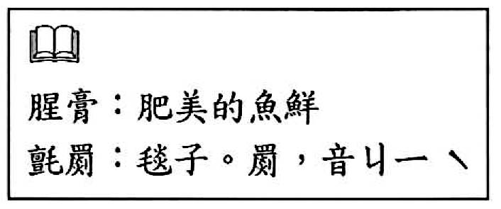
27. 「張生惡鼠，傾財求良貓。饜以腥膏，眠以氈罽。貓既飽且安，率不捕鼠，甚者與鼠遊戲，鼠以故益暴。張生怒，遂不復畜貓。」這則故事的寓意最可能是下列何者？
(A)緊要關頭應當機立斷，快刀斬亂麻
(B)取暖莫靠別人的火，要自己動手砍柴
(C)掌握正確的做事方法，才能解決問題
(D)人們應把抱怨環境的心情，化為上進的力量

答案：(C)
解析： 從「饜以腥膏，眠以氈罽。貓既飽且安，率不捕鼠」可知是用錯誤方法養貓，反而鼠患更嚴重。故答案為【C】。
語譯： 張生十分討厭老鼠，花費許多錢財得到一隻好貓。餵牠肥美的魚鮮，讓牠睡在毯子上。貓過著安逸的生活，都不去捕鼠了，甚至還與老鼠一塊玩樂，老鼠因此更加凶暴。張生十分生氣，就不再養貓了。

28. 「窗前這幾片樹葉，使我感到造物者的智慧、細心。祂以大筆寫意，為我們描出了高山長水，而又如此的心思細膩，連幾片小小的木葉，都不掉以輕心，都仔細地予以賦色、描繪，使我們在生活中處處發現美的痕跡。我進而領悟：人人皆應師法這位偉大的畫師，一筆不苟，使人生的畫布無一漏筆或是敗筆。」根據這段文字，作者由樹葉所領悟的道理，與下列何者最接近？
(A)生命本是豐富而多元，歷練多了，生命也將變得多彩多姿
(B)人應當秉持認真嚴謹的態度來經營生活，揮灑生命的色彩
(C)繪畫是自然界與人類心靈的中介，人透過繪畫再現山水的面貌
(D)竭盡心力去感受美、追求美的人，美才會悄悄地進駐他的心扉

答案：(B)
解析： 從「人人皆應師法這位偉大的畫師，一筆不苟，使人生的畫布無一漏筆或是敗筆。」可知答案為【B】。

29. 「不憂一家寒，所憂四海飢。」這句話展現的胸襟，與下列何者最接近？
(A)丈夫貴兼濟，豈獨善一身
(B)君子固安分，毋聽勞者譏
(C)仁者恥貪冒，受祿量所宜
(D)良馬不念秣，烈士不苟營

答案：(A)
解析： 「不憂一家寒，所憂四海飢」是「憂國憂民不憂己」的胸襟，與(A)所表示的「大丈夫重在兼善天下，豈是獨善己身」涵義相同。出處：清 魏源〈偶然吟〉之九。
語譯： (B) 出處：唐 盧綸〈寄贈暢當山居〉。
語譯：君子堅守本分，做好自己應做的事，不在意別人的譏諷。
(C) 出處：唐 韓愈〈寄崔二十六立之〉。
語譯：有仁德的君子，以貪婪不廉為可恥，對於俸祿不要求豐厚。
(D) 出處：唐 張籍〈西州〉。
語譯：良馬志在千里，不在乎馬料的好壞。志士以天下為己任，不會苟且鑽營謀求私利。

30. 以下為三則文壇軼事：
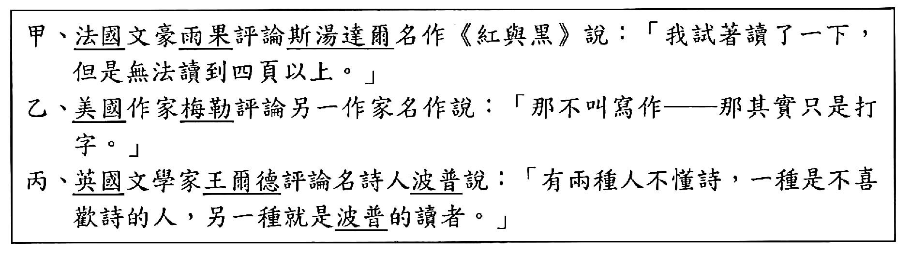
這三位評論者的意見，最可能透露出下列哪一種心態？
(A)好而能知其惡，惡而能知其美
(B)人譽己則以為喜，人毀己則以為怒
(C)君子不以所能者責人，不以人之不能者辱人
(D)恃己善，不服人之能；矜己藝，不敬人之文

答案：(D)
解析： 這三位評論者，都是批評對方的作品一無是處，故選【D】。
(A) 出處：《大學》
語譯：對喜歡的人卻能知道他的缺點，對厭惡的人卻能知道他的優點。
(B) 出處：清 方苞〈通蔽〉
原文：譽乎己，則以為喜；毀乎己，則以為怒。
語譯：聽到別人稱讚自己就高興，聽到別人非議自己就生氣。
(C) 出處：《禮記》
原文：君子不以其所能者病人，不以人之所不能者愧人。
語譯：君子不以自己所擅長的去要求别人，不用别人不會的去羞辱他。
(D) 出處：唐 皮日休《單箴》
原文：勿恃己善，不服人仁；勿矜己藝，不敬人文。
語譯：仗恃自己所擅長，就不佩服別人的才能；自誇自己的才藝，就不敬重別人的文采。

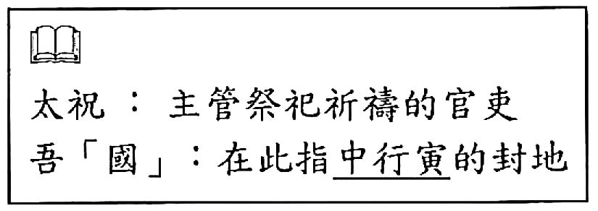
31. 「晉 中行寅將亡，召其太祝簡欲加罪。曰：『子為我祝，齋戒不敬，使吾國亡。』太祝簡對曰：『今舟車飾，賦斂厚，民怨謗詛多矣。苟以為祝有益於國，則詛亦將為損。一人祝之，一國詛之，一祝不勝萬詛，國亡不亦宜乎，祝其何罪？』」文中太祝簡所言的主要涵義應為下列何者？
(A)表達國之存亡繫於施政，非關祝者
(B)辯解祝者力寡，禱詞難以上達天聽
(C)批評主政者只重視享受，疏於齋敬
(D)說明亡國乃因上位者迷信怪力亂神

答案：(A)
解析： 從「今舟車飾，賦斂厚，民怨謗詛多矣」、「一祝不勝萬詛，國亡不亦宜乎，祝其何罪？」可知答案為【A】。
出處： 漢 劉向《新序‧雜事一》
語譯： 晉國的中行寅，眼看家國就要滅亡了，急忙召喚負責祭祀的太祝簡，準備將他問罪。他怒氣沖沖地質問：「你爲我祭祀，齋戒時不夠誠敬，導致我的家國即將滅亡。」太祝簡回答：「現在您的舟車華麗，賦稅繁重，導致民怨四起。如果以為禱告有益於國家，那麼百姓的咒罵也將有損國家。只有我一個人為國家祝禱，然而全國百姓都咒駡您，我一個人的祝禱怎能比得過全國人民的咒駡呢？您的家國面臨滅亡難道不是理所當然的嗎？我又有什麽罪過呢？」
32. 「閒暇時，不曾留心；倉卒時，措手不及。胡亂支吾，任其成敗，或悔或不悔，事過後依然如昨。世之人如此者多矣。」這句話的用意，在提醒世人行事之際應注意下列何者？
(A)宜未雨綢繆，勿因循苟且
(B)接受失敗，後悔無濟於事
(C)能當機立斷，可少怨寡悔
(D)隨機應變，成敗無需掛懷

答案：(A)
解析： 從「倉卒時，措手不及。胡亂支吾，任其成敗」可知答案為【A】。
語譯： 空閒的時候，不曾留意用心；匆促的時候，來不及應付。隨便地敷衍了事，不管成敗，無論是否後悔，事情過後仍如往常。世間的人像這樣的非常多。

33. 下列是靜香的日記內容，哪一段文句用字完全正確？
(A)今天放學後，胖虎說他最祟拜歌神張學友高吭的歌聲。
(B)胖虎說完，立刻放聲高歌，手舞足到地表演起來。
(C)在一旁的大雄受不了胖虎荒腔走版的歌聲，
(D)摀起耳朵，直呼：「你真是玷汙了歌神的名號！」

答案：(D)
解析： (A)「祟」拜→崇、高「吭」→亢。
(B)手舞足「到」→蹈。
(C)荒腔走「版」→板。

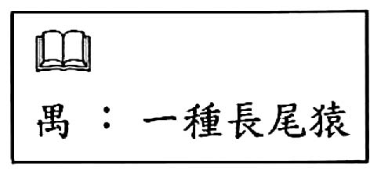
34. 《山海經》：「招搖之山，臨於西海之上，多桂，多金玉。有草焉，其狀如韭而青華，其名曰祝餘，食之不飢。有木焉，其狀如穀而黑理，其華四照，其名曰迷穀，佩之不迷。有獸焉，其狀如禺而白耳，伏行人走，其名曰猩猩，食之善走。」假如夢蝶來到了招搖山，晚上找不到路，下列何物最能幫她解決這個問題？
(A)金玉 (B)祝餘
(C)迷穀 (D)猩猩

答案：(C)
解析： 從「其華四照，其名曰迷穀，佩之不迷」可知答案為【C】。
語譯： 招搖山，坐落在西海邊，山上有許多桂樹，並蘊藏金礦和玉石。山中有一種草，形狀像韭菜，開著青色小花，名叫祝餘，吃了就不容易飢餓。山上有一種樹木，形狀很像構樹且呈現黑色的紋理，它開出的花光芒四照，這種樹名叫迷穀，人佩帶它就不會迷路。山上還有一種野獸，長得像一種長尾猿，且耳朵是白色的。平時用四條腿走，奔跑時就會像人一樣直立起來，這種野獸名叫猩猩，人若吃了牠就會跑得快。

二、題組：（35～48題）
請閱讀以下詩文，並回答35～36題：
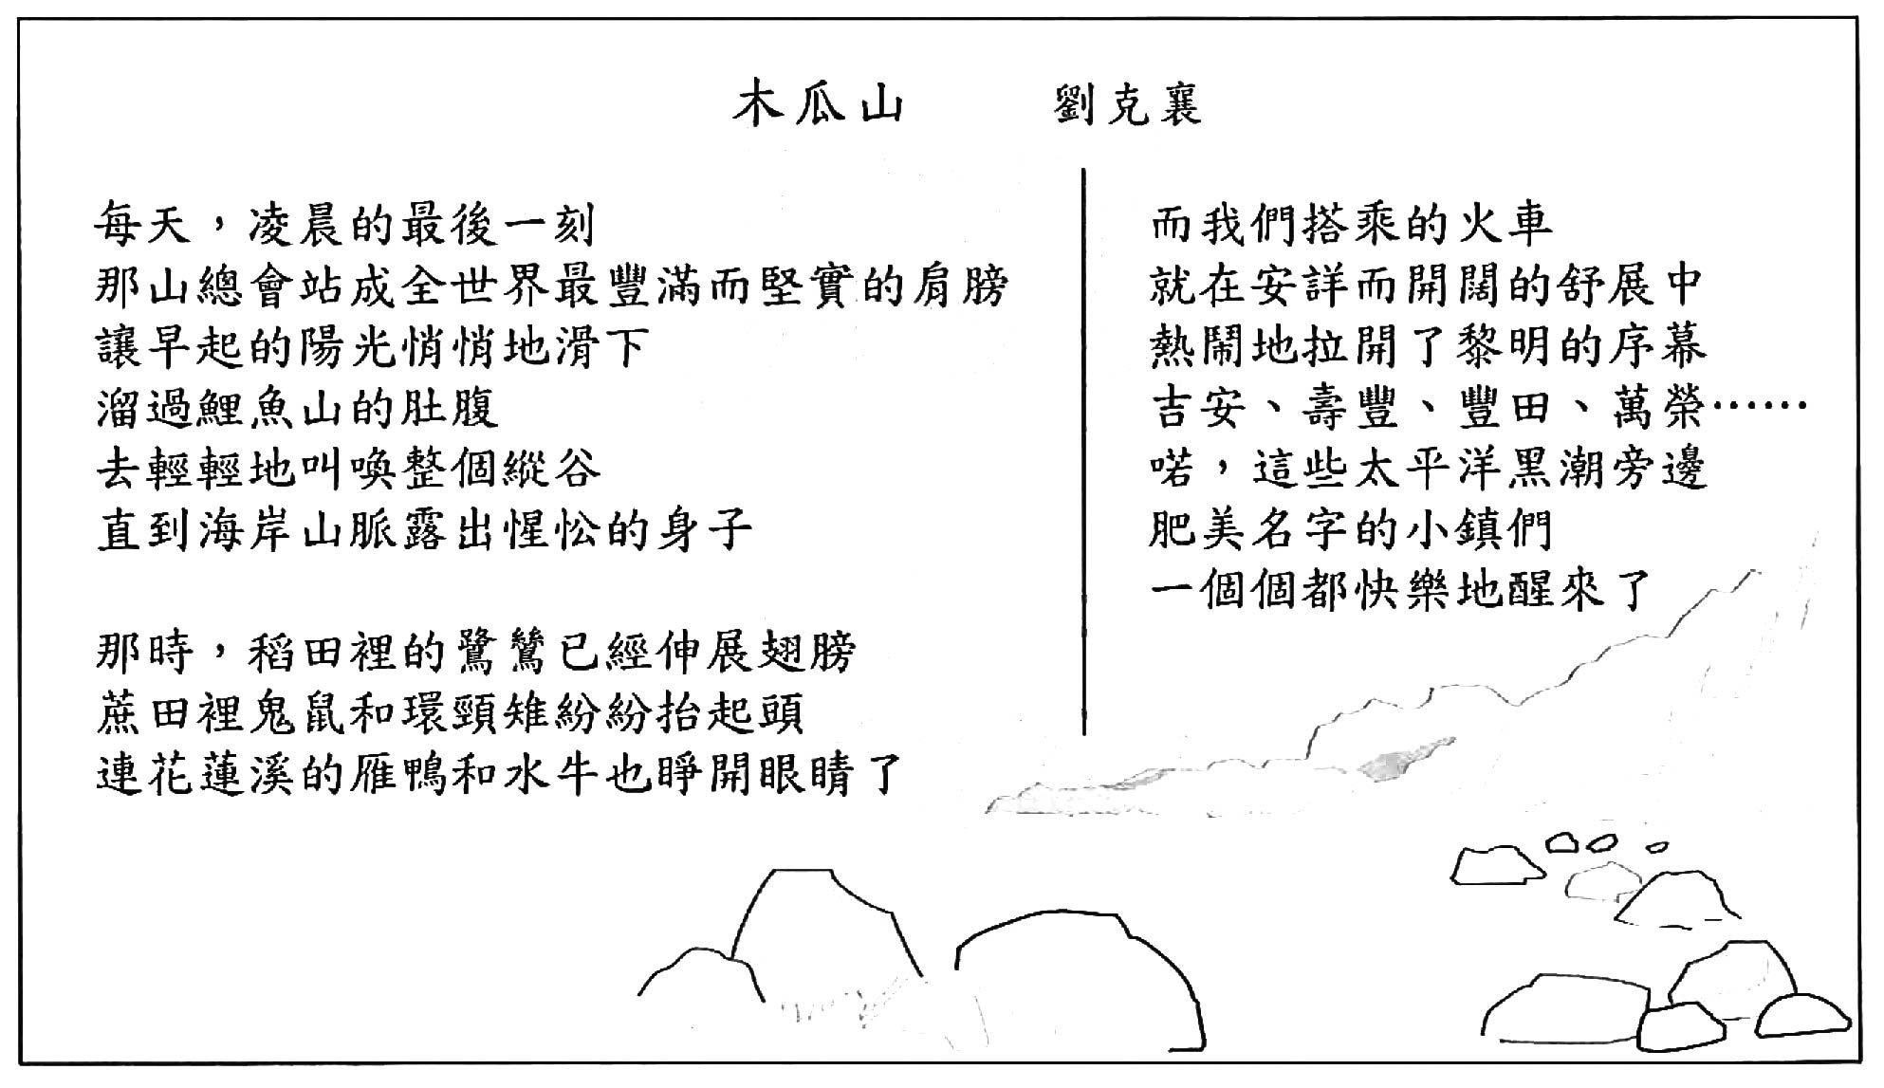
35. 這首詩的主要內容，最可能是下列何者？
(A)描繪東部一帶黎明時分的大地景象
(B)描摹東岸日出時海天一色的靜態美
(C)陳述作者清晨抵達目的地的喜悅心情
(D)刻畫臺灣東部海岸山脈的壯麗與雄偉

答案：(A)
解析： 由第一節「每天，凌晨的最後一刻」至第二節「連花蓮溪的雁鴨和水牛也睜開眼睛了」等句，即可得知此詩描繪東部一帶黎明時分的大地景象。故答案為【A】。

36. 關於這首詩的寫作方式，下列敘述何者正確？
(A)運用對比的手法，呈顯詩的主題
(B)以擬人技巧，生動描摹各項事物
(C)採取倒敘手法，追憶昔日的情景
(D)運用聽覺摹寫，營造靜謐的氣氛

答案：(B)
解析： (A)全詩並無運用對比手法。
(B)「陽光……輕輕地叫喚整個縱谷」、「肥美名字的小鎮們／一個個都快樂地醒來了」等句採用擬人手法。
(C)全詩採用順敘手法。
(D)全詩多採用視覺摹寫而無聽覺摹寫。

請閱讀以下短文，並回答37～38題：
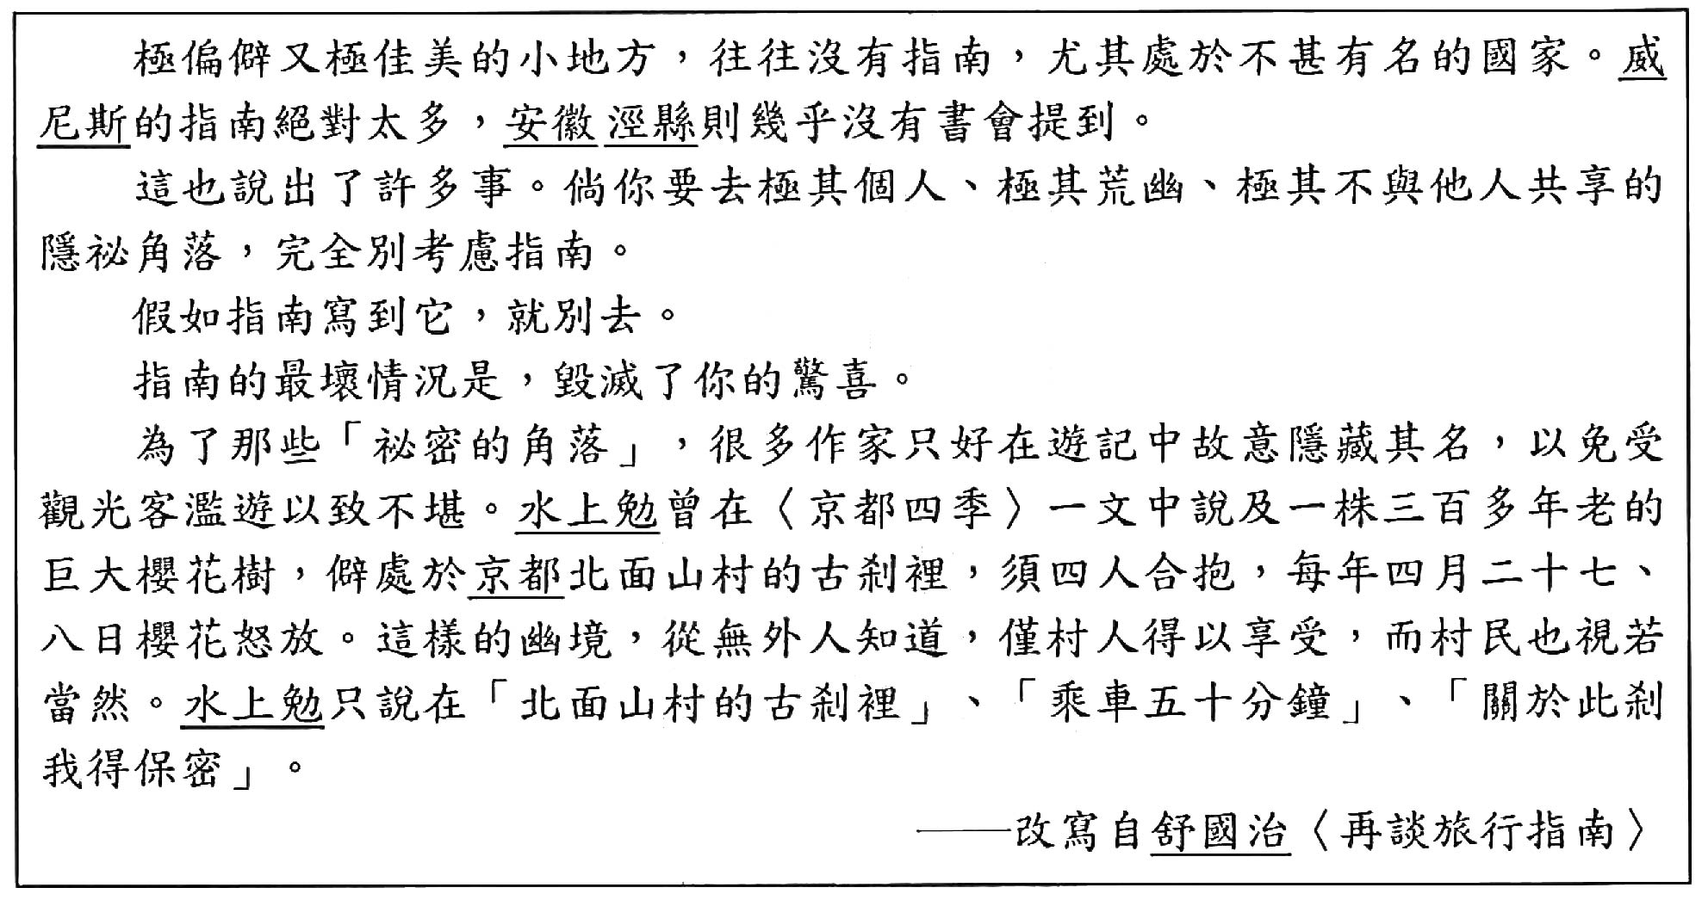
37. 根據本文，下列敘述何者錯誤？
(A)就作者看來，安徽 涇縣應有偏僻又佳美的景點
(B)作者所言的「祕密的角落」，通常不會出現在旅行指南中
(C)京都古剎那棵三百多年的櫻花樹，是全京都市民的集體記憶
(D)有些作家為了守護曾遊覽的美麗幽境，常在遊記中語帶保留

答案：(C)
解析： (A)從文中「安徽 涇縣則幾乎沒有書會提到」，可知其為偏僻又佳美的景點。
(B)「祕密的角落」鮮為人知，故不會出現在旅行指南中。
(C)作家在文中並沒有明確地道出三百多年的櫻花樹的資訊，故不會成為全京都市民的集體記憶。
(D)如水上勉在文中說到「關於此剎我得保密」，正是為了守護美麗的幽境。

38. 下列敘述，何者最符合本文作者的觀點？
(A)旅行指南的資料大多老舊訛誤，不足以作為旅遊參考
(B)旅行指南引來大量遊客充斥景點，導致觀光品質下降
(C)部分作家不願與人共享美景，常在遊記中醜化當地景致
(D)遊記作者為了維持讀者的遊興，須不斷地開拓私房景點

答案：(B)
解析： 由「指南的最壞情況是，毀滅了你的驚喜」、「以免受觀光客濫遊以致不堪」等句，可得知答案為【B】。

請閱讀以下小說，並回答39～40題：
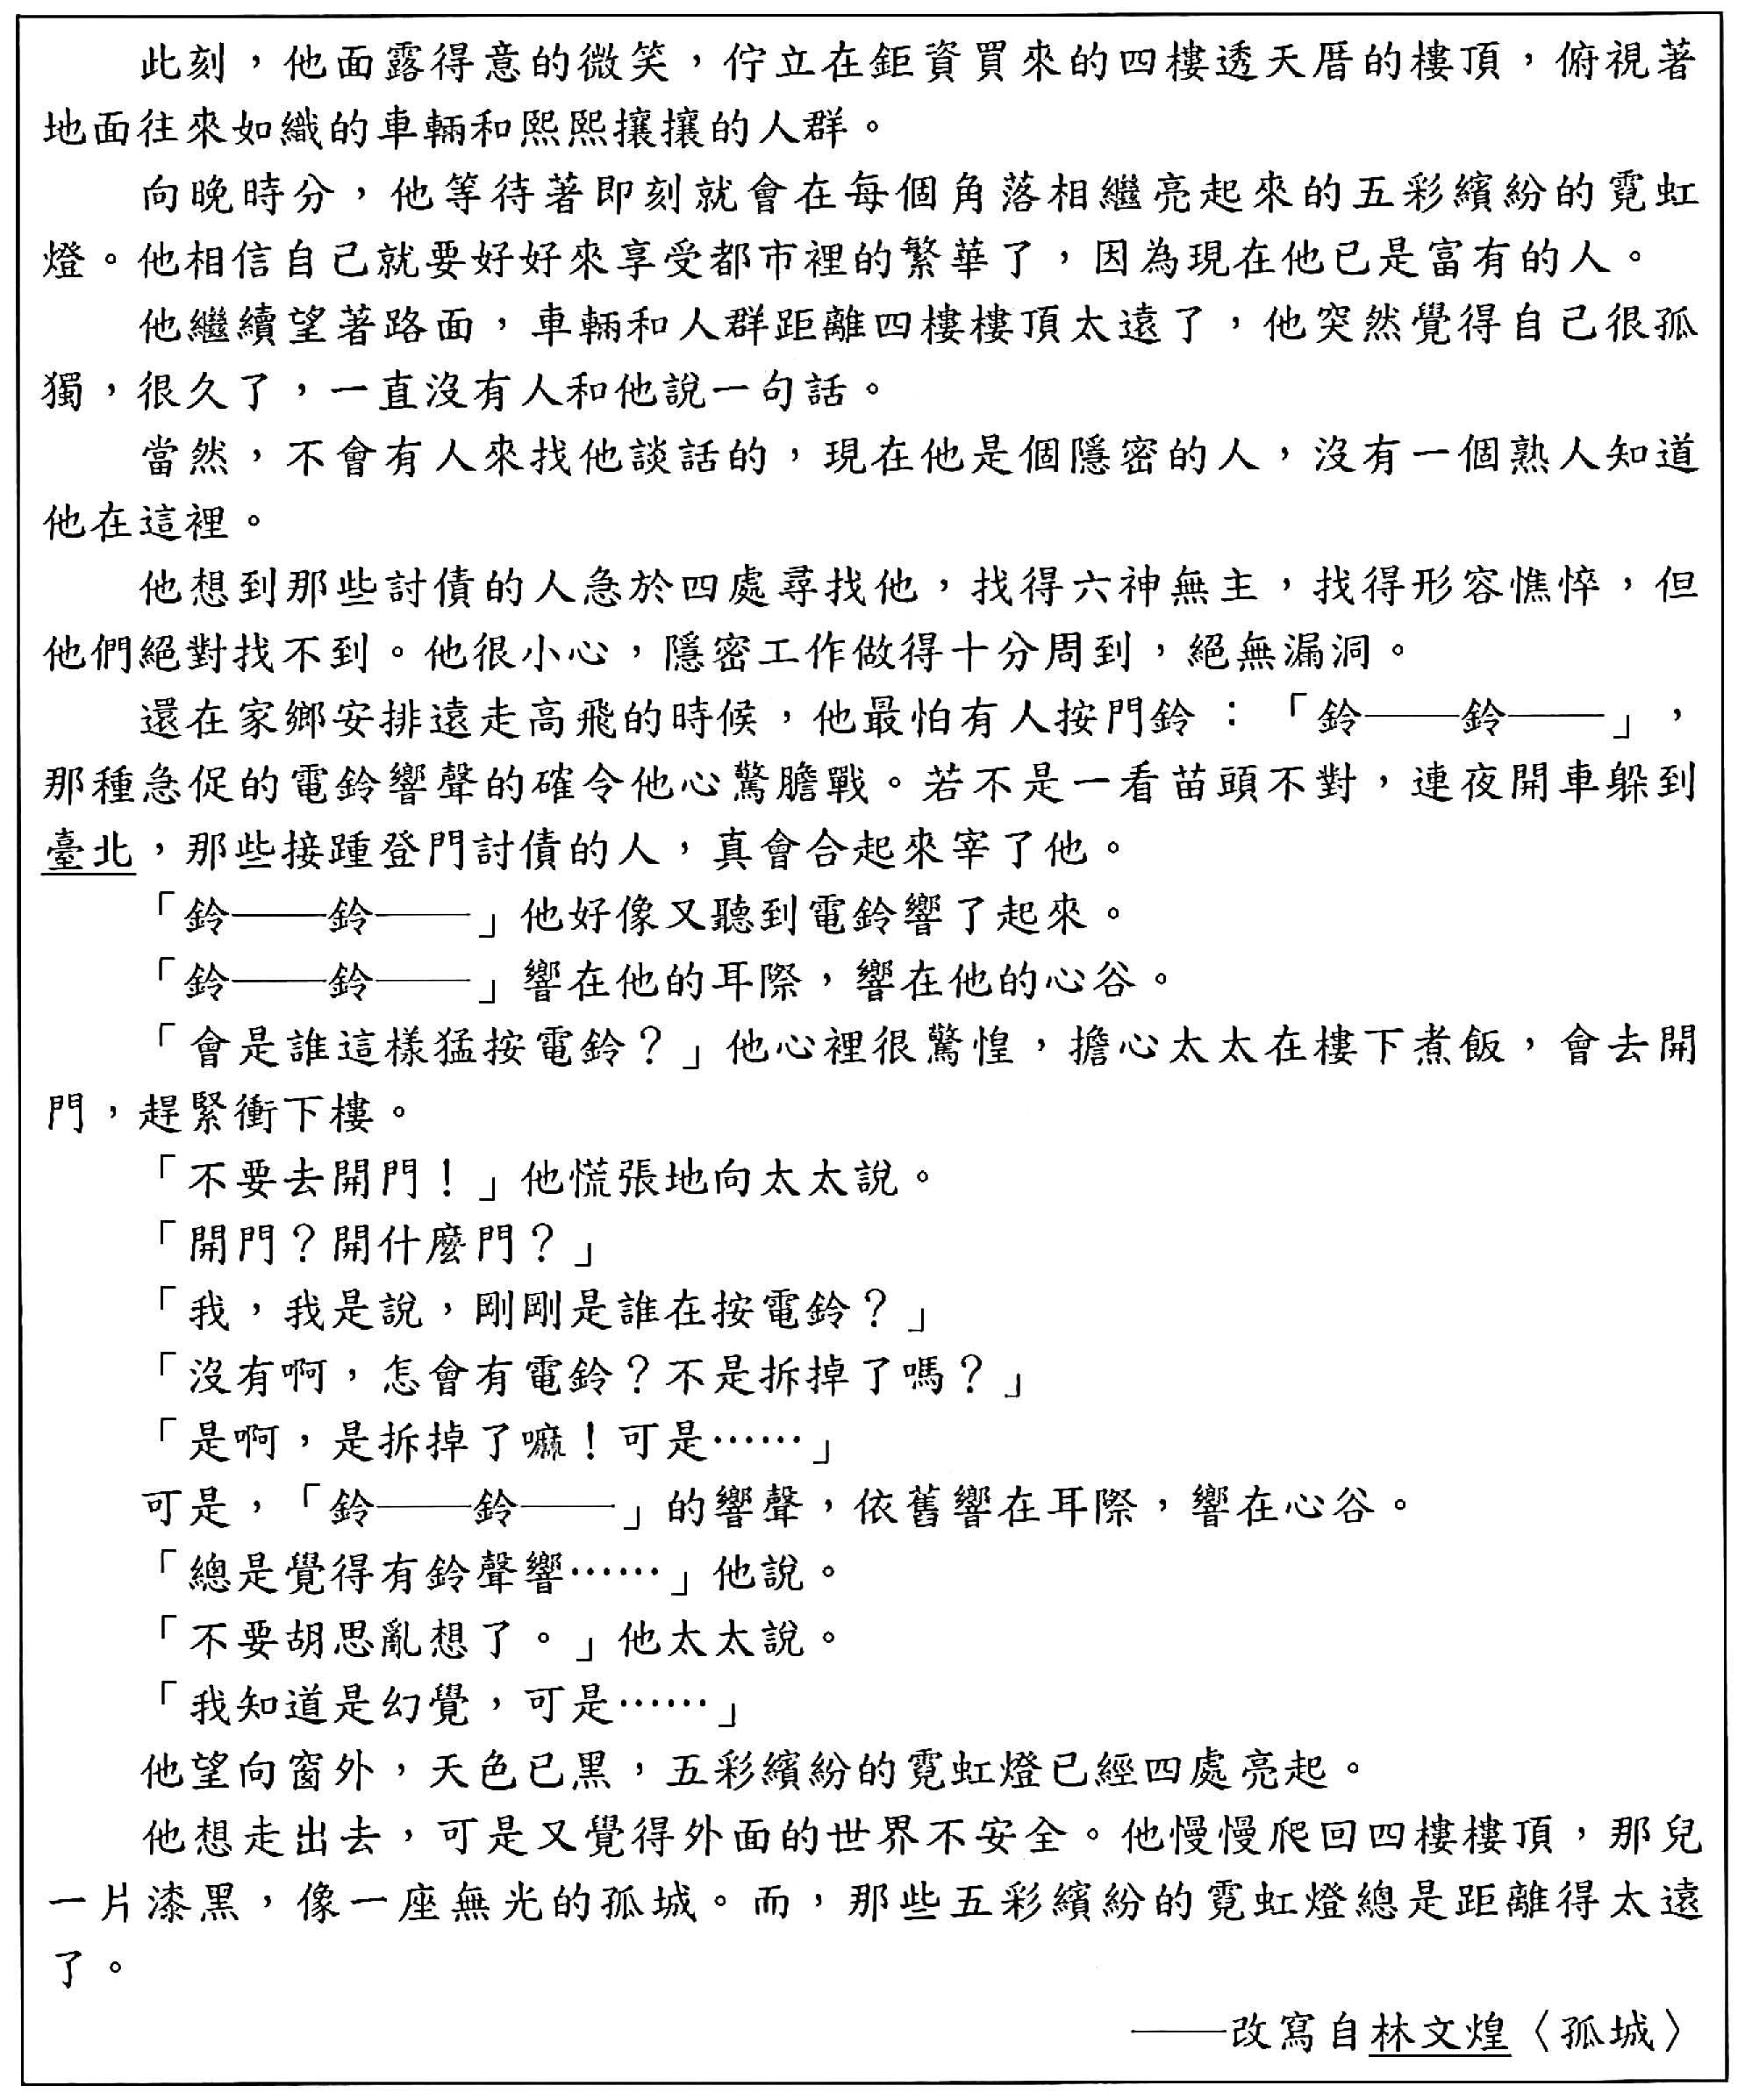
39. 根據本文，造成主角心神不寧的原因最可能是下列何者？
(A)攜款潛逃，作賊心虛 (B)越獄逃亡，擔心被捕
(C)鈴聲大作，吵雜擾人 (D)誤觸法網，懊惱憂懼

答案：(A)
解析： 由「因為現在他已是富有的人」、「他想到那些討債的人急於四處尋找他」二句，以及文中主角拆掉了電鈴還一直以為有人按電鈴的疑神疑鬼等，可得知答案為【A】。
40. 根據本文，下列文句何者最無法呈顯出主角孤獨的心情？
(A)不會有人來找他談話的，現在他是個隱密的人
(B)他很小心，隱密工作做得十分周到，絕無漏洞
(C)他想走出去，可是又覺得外面的世界不安全
(D)而，那些五彩繽紛的霓虹燈總是距離得太遠了

答案：(B)
解析： (A)因為躲債而失去了與外界朋友聯絡的機會。
(B)只是談到「隱密工作做得周到，絕無漏洞」，較無法呈現孤獨的心境。
(C)因為覺得外面世界不安全而不敢走出大門，可以推知身處家中的孤獨心境。
(D)「五彩繽紛的霓虹燈總是距離得太遠」，意謂不敢出門逛街，而呈現出文中主角的孤獨心境。

以下是2009年路透社分析宏都拉斯政局的報導，請閱讀後並回答41～42題：
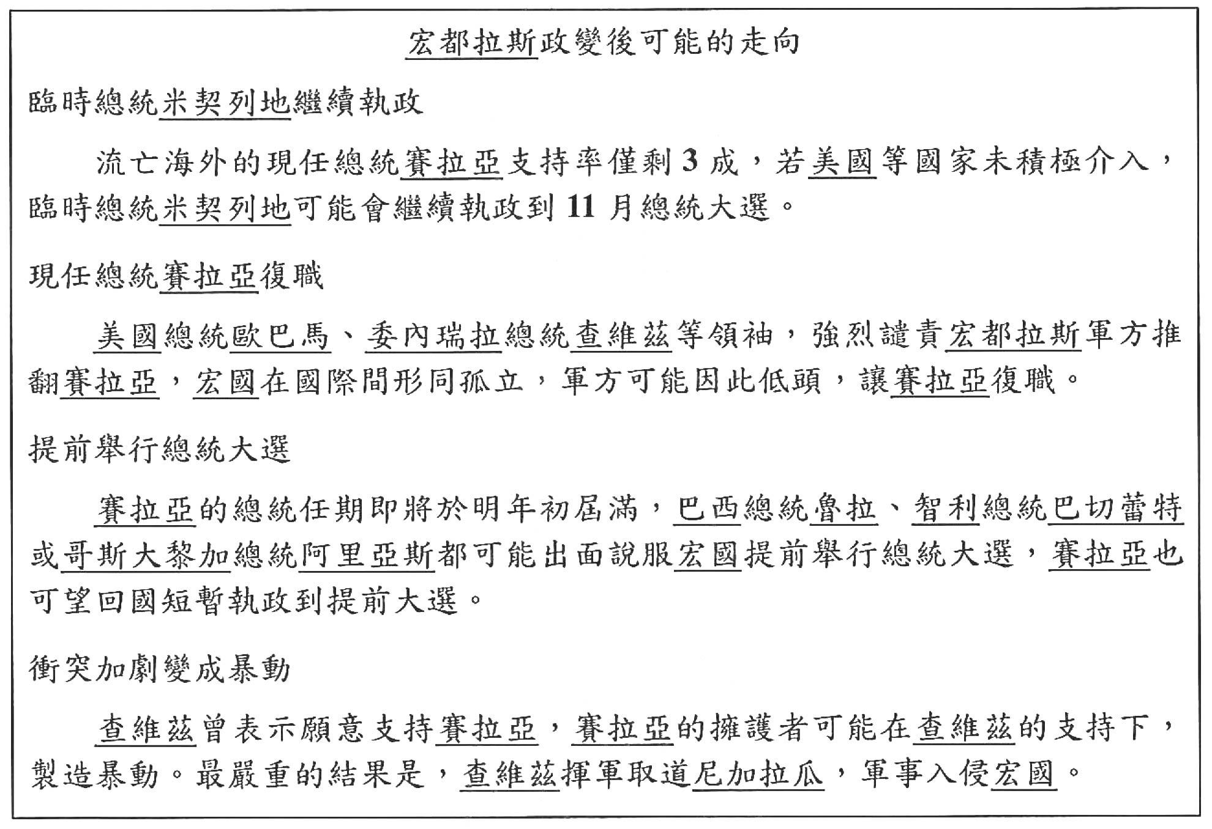
41. 根據本文，下列何者最不可能是宏都拉斯政變之後的走向？
(A)臨時總統米契列地繼續執政至總統大選
(B)高支持率迫使軍方迎接賽拉亞返國執政
(C)賽拉亞回國短暫執政，直到總統大選
(D)查維茲揮軍入侵宏都拉斯，造成暴亂

答案：(B)
解析： (A) 由首段「臨時總統米契列地繼續執政」可知，若外國未積極介入，米契列地可能執政至11月總統大選。
(B) 並非高支持率影響軍方支持賽拉亞返國執政，因賽拉亞的支持率僅剩3成。而是美國與委內瑞拉等國的介入，才是迫使軍方迎接賽拉亞返國執政的關鍵。
(C) 由第三段「巴西等國總統出面說服宏國提前舉行總統大選」獲知，賽拉亞可望回國短暫執政至總統大選。
(D) 由末段「查維茲揮軍取道尼加拉瓜，軍事入侵宏國」可知。

42. 根據本文，影響宏都拉斯政變後可能走向的因素，與下列何者最無關聯？
(A)外國的力量
(B)軍方的態度
(C)民意支持率
(D)邦交國數量

答案：(D)
解析： (D)從全文中，無法看出宏國邦交國的數量是否能影響政局走向。

請閱讀以下短文，並回答43～44題：
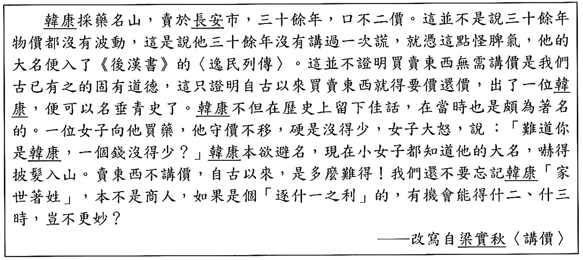
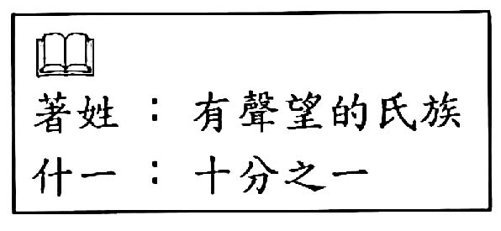
43. 根據本文，下列文句的解說，何者正確？
(A)「三十餘年，口不二價」──表示韓康賣藥三十年未曾漲價
(B)「自古以來買賣東西就得要價還價」──暗示韓康的經商之道不合群眾習性
(C)「他守價不移，硬是沒得少」──可見韓康堅持所有的藥品價格都一樣
(D)「逐什一之利」──說明韓康賣藥只賺十分之一的利潤

答案：(B)
解析： (A)表示韓康賣藥三十餘年堅持「不二價」的原則。
(B)由韓康僅憑賣藥「口不二價」就能列入史書來看，他獨特的經商之道的確不符合「自古以來買賣東西就得要價還價」的群眾習性。
(C)「守價不移，硬是沒得少」是指韓康堅持原價不變，絲毫未降價。
(D)「逐什一之利」由文末可知是指一般追逐利潤的商人而言。

44. 根據本文，下列關於韓康的敘述，何者正確？
(A)被買藥女子一眼識破身分
(B)選擇遁入山林，遠離塵世
(C)家族世代以採藥、賣藥聞名
(D)所賣皆為名藥，故價無可議

答案：(B)
解析： (A)由買藥女子所說：「難道你是韓康？」可知女子並不確定賣藥者的身分。
(B)由「韓康本欲避名，……嚇得披髮入山。」可知他選擇遁入山林，遠離塵世。
(C)文中僅提及韓康採藥名山，並未言及其先祖也是以採藥為業。
(D)文中僅提及韓康家世著姓，並未提及其所賣之藥是否為名藥。

請閱讀以下短文，並回答45～46題：
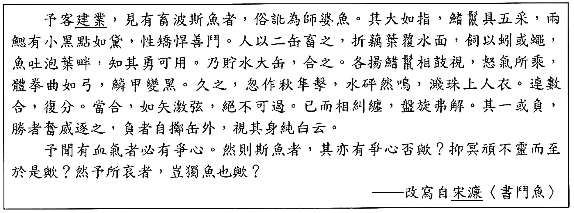
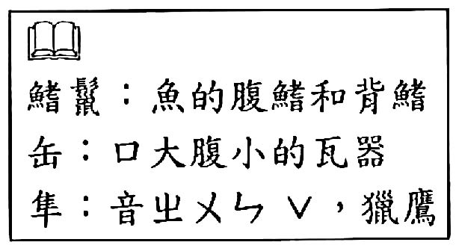
45. 根據本文，兩魚相鬥的順序，下列何者正確？
(A)盤旋纏鬥→張鰭曲身→體色改變→勝負始分
(B)盤旋纏鬥→體色改變→張鰭曲身→勝負始分
(C)張鰭曲身→體色改變→盤旋纏鬥→勝負始分
(D)張鰭曲身→盤旋纏鬥→體色改變→勝負始分

答案：(C)
解析： 由「各揚鰭鬣相鼓視，……體拳曲如弓」→「鱗甲變黑」→「已而相糾纏，盤旋弗解」→「其一或負，勝者奮威逐之，負者自擲缶外」可知答案為【C】。
語譯：
我客居建業（南京），看見有人養波斯魚，這魚世人訛傳為師婆魚。這種魚如手指般大小，魚鰭有五彩的顏色，兩腮有青黑色的小點，性格矯捷凶悍而好鬥。人們將這種魚養在兩個小罐子裡，摘幾片荷葉蓋在水面上，用蚯蚓或蒼蠅來飼養牠們，只要魚在蓮葉邊上吐泡泡，便知道牠很勇猛，可以拿來作為鬥魚。於是便在大罐子裡裝滿水，將小罐裡的魚兒放在一起。牠們各自張開魚鰭怒目相視，彎著身體像弓的形狀，魚鱗都變成黑色。對峙很久之後，好像凶猛的獵鷹般開始互相攻擊，把水拍擊得啪啪作響，水花都濺到人們的衣服上。連續鬥了好幾回合後，再度把牠們分開。每當兩魚相鬥時，就像箭矢飛射而出，那股氣勢無法阻止。過了不久，魚兒互相糾纏打鬥，上下盤旋打得難分難解。其中一隻輸了，得勝者會威風大振奮力追趕，落敗者就自己跳出罐子外面，此時去看那落敗的魚兒則全身變成白色的了。
我聽說血氣強盛的人必定有好鬥的性格。然而這種鬥魚，牠們是否也有這種好鬥的性格呢？還是愚蠢無知才這樣拚死相鬥呢？但是，令我感到悲哀的，難道只有這種鬥魚嗎？

46. 作者所惋惜的對象，最不可能是下列何者？
(A)同類相殘的鬥魚 (B)好勇鬥狠的世人
(C)愚昧頑固的眾生 (D)懾於威勢的弱者

答案：(D)
解析： (A)由「然則斯魚者，其亦有爭心否歟」可知作者惋惜「同類相殘的鬥魚」。
(B)由「然予所哀者，豈獨魚也歟」可知作者還惋惜「好勇鬥狠的世人」。
(C)由「抑冥頑不靈而至於是歟」可知作者惋惜「愚昧頑固的眾生」。
(D)本文裡，並未提及作者惋惜「懾於威勢的弱者」。

請閱讀以下短文，並回答47～48題：
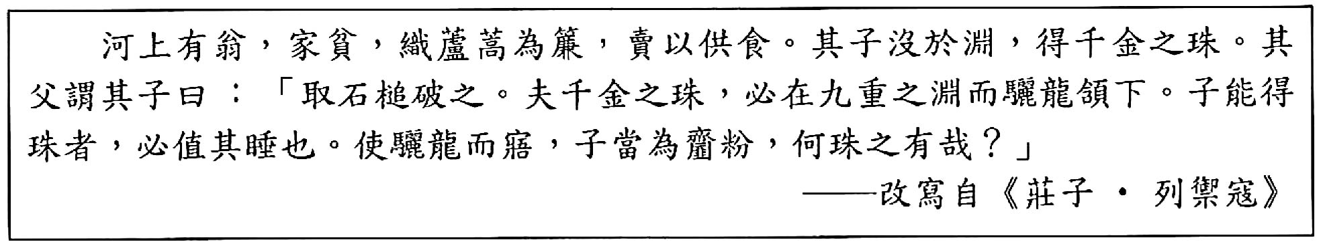
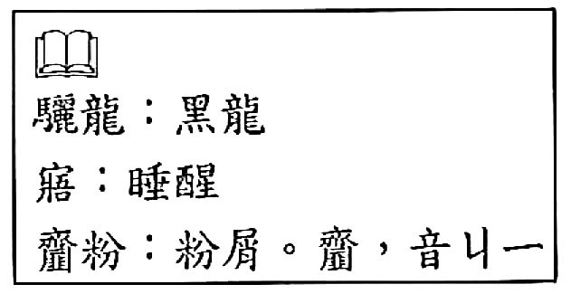
47. 根據這則故事，父親在兒子得到寶珠之後的想法或作為，
以下詮釋何者最恰當？
(A)自傷教子無方，兒子竟然做出盜取寶珠的行為
(B)認為兒子冒險取得的寶珠非真品，故以石槌擊破
(C)以為兒子是僥倖得到寶珠，卻不知背後隱藏的危機
(D)提醒兒子取珠時若驚醒驪龍，當藏珠於頷下迅速逃脫

答案：(C)
解析： 從「使驪龍而寤，子當為齏粉，何珠之有哉？」可知河上翁之子乃僥倖得到寶珠。故答案為【C】。
語譯： 河上有一個老翁，家裡貧窮，以編織蘆蒿為簾席維生。他的兒子潛入深淵，得到價值千金的寶珠。父親對兒子說：「拿石塊捶破這顆寶珠吧！價值千金的寶珠，必定來自深淵裡黑龍的下巴。你能獲得這樣的寶珠，一定是正好遇上黑龍睡著了。假使黑龍醒過來，你一定會粉身碎骨的，怎麼可能得到寶珠呢？」

48. 下列文句，何者運用假設語氣？
(A)其子沒於淵，得千金之珠
(B)夫千金之珠，必在九重之淵而驪龍頷下
(C)子能得珠者，必值其睡也
(D)使驪龍而寤，子當為齏粉，何珠之有哉

答案：(D)
解析： (A)從「得千金之珠」的「得」字，可知此為肯定語氣。
(B)從「必在九重之淵而驪龍頷下」的「必」字，可知此為肯定語氣。
(C)從「必值其睡也」的「必」字，可知此為肯定語氣。
(D)從「使驪龍而寤」的「使」字，可知此為假設語氣。

